Criação de Repositório GitHub

DAS

Guilherme Ribeiro

Duarte Palha

Intruducão 3

1-Criar o Repositório no GitHub 4

2- Criar e Enviar as Branches Necessárias 4

4- Configurar Níveis de Acesso no GitHub 5

5-Criar um “.gitignore” 6

# Intruducão

Neste projeto pretende-se criar um repositório no GitHub, usando em primeira instância o command line do Git.

# 1-Criar o Repositório no GitHub

Para comecar fazemos git clone para criar pasta localmente. De seguida fazemos cd para conseguirmos aceder à pasta.





# 2- Criar e Enviar as Branches Necessárias

Os comandos criam a branch develop a partir da main e enviam-na para o GitHub. De seguida, criam branches para novas funcionalidades, lançamentos e correções urgentes, que são também enviadas para o repositório remoto.

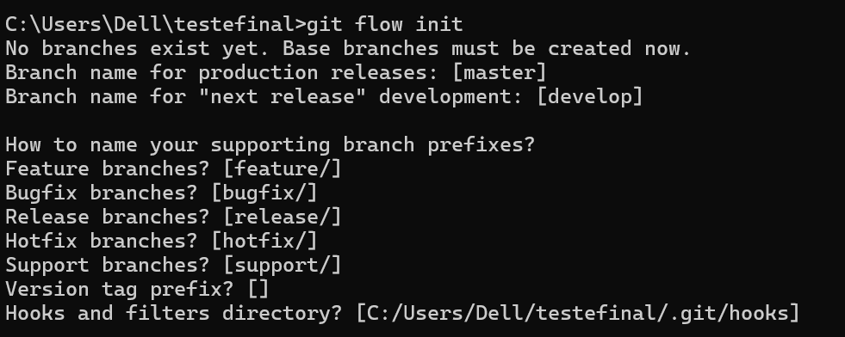

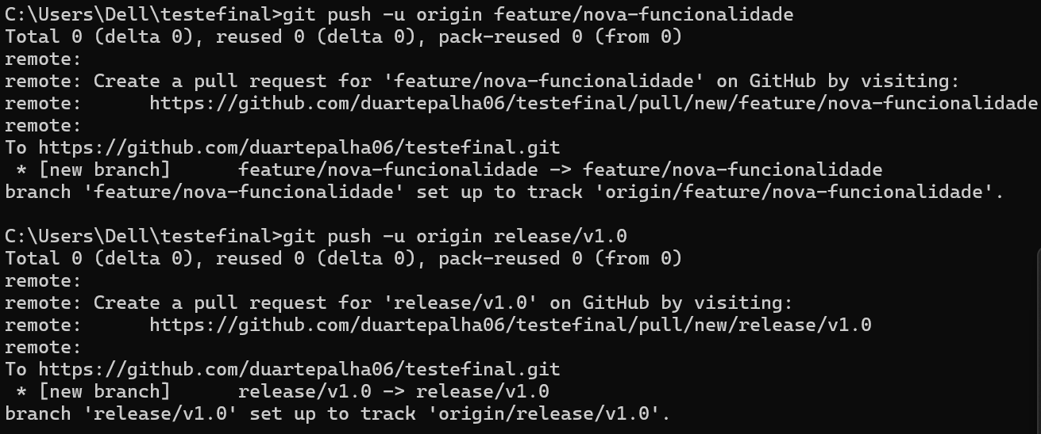

# 4- Configurar Níveis de Acesso no GitHub

No GitHub, vamos a configurações> gerir acessos.

Adiciona os developers com permissão de Write (podem submeter código, mas não alterar configurações).

Mantém apenas os proprietários com permissão de Admin.

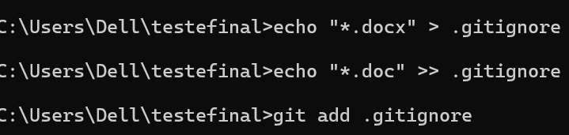

# 5-Criar um “.gitignore”

O **.gitignore** é um ficheiro utilizado no Git para indicar quais ficheiros e pastas devem ser ignorados pelo controlo de versões.

Neste vai ignorar ficheiros Word.

